**مديرية التربية لولاية سطيف**

**متوسطة ضيف الله مخلوف - بيضاء برج - المستوى: الأولى متوسط**

**الاختبار الأول في مادة: العلوم الفيزيائية و التكنولوجيا ديسمبر 2023 المدة: 1سا 30د**

**التمرين الأول: (06ن)**

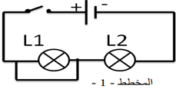

ننجز التركيب الموضح في المخطط ــ 1 ــ

1- عند غلق القاطعة، هل يتوهج المصباح L1؟ علل.

المخطط 1

2- كيف يكون توهج المصباح L2؟



ننجز الآن التركيب الموضح في المخطط ــ 2 ــ

3- ماذا يحدث عند غلق القاطعة؟

4- كيف نتجنب حدوث الدارة المستقصرة؟

المخطط 2

**التمرين الثاني: (06ن)**

1- تشتغل دراجة كهربائية بمحرك كهربائي يحمل الدلالة 12V مغذى بعمود دلالته 12V و مصباح دلالته 12V يستعمل للإنارة الليلية.

- مثل بمخطط نظامي دارة الدراجة الكهربائية بحيث يشتغل المحرك و المصباح كل على حدى.

- ما نوع تركيب هذه الدارة الكهربائية؟

2- مصاريع النوافذ الكهربائية تصعد أو تنزل بواسطة محرك كهربائي و قاطعة خاصة، ننمذج الدارة بالمخطط النظامي التالي.

+ - ب

- + ج

- ما نوع القاطعة المستعملة في هذه الدارة الكهربائية ؟

- أنقل المخطط كما هو على الورقة و بين عليه جهة التيار الكهربائي.

- ماذا يحدث عندما يكون موضع القاطعة في ج؟

**الوضعية الادماجية: (08ن)**

أثناء تواجدك مع أصدقائك في المخيم، انقطع التيار الكهربائي عن خيمتين، نتيجة عطب كهربائي. لإعادة إنارتهما تطوع محمد فأنجز تركيبا كهربائيا، أضاء بواسطته مصباحا في كل خيمة مستعملا لذلك بطارية سيارة و مجموعة معدات كهربائية معدة للطوارئ. إلا أن الإضاءة كانت ضعيفة و بعد ساعة انكسر أحد المصباحين، فساد الظلام بالخيمتين من جديد. فتطوعت لحل المشكل.

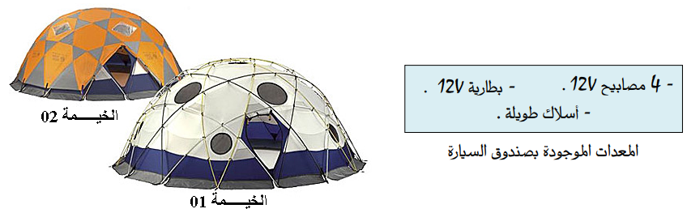

بطارية 12V 2 مصابيح 12V

أسلاك طويلة و قاطعة.

1- ما نوع الربط الذي استعمله محمد؟ علل.

2- ما نوع الربط المقترح؟ أرسم المخطط النظامي المناسب.

3- أذكر أربعة احتياطات أمنية لحماية الأجهزة و الأشخاص من خطورة الكهرباء و الدارة المستقصرة.